Temat: Laurka na Dzień Matki.
W maju, a dokładnie 26 maja obchodzimy ważne święto – Dzień Matki. To dobry czas, aby podziękować mamie za jej miłość, wyrozumiałość i cierpliwość. Możesz zrobić to na kilka sposobów – zrobienie ciepłej herbaty, przygotowanie śniadania dla swojej mamy albo ogólna pomoc przy obowiązkach. Dzisiaj poznacie kilka sposobów na wykonanie kartki dla mamy. Wybierzcie ten, który podoba Wam się najbardziej i przygotujcie mamie niespodziankę.
- Z wykorzystaniem bibuły.

Potrzebujesz: kolorowa kartka, ołówek albo kredka, bibuła (kolor dowolny), klej, nożyczki.
Wykonanie: Zegnij kartkę na pół, w taki sposób, żeby się otwierała – jak kartka okolicznościowa. Narysuj serce albo kwiat (możesz odrysować od szablonu) i kontur wypełnij kuleczkami z bibuły. W środku wklej lub przepisz wiersz z okazji Dnia Mamy (na końcu dołączam kilka propozycji życzeń).
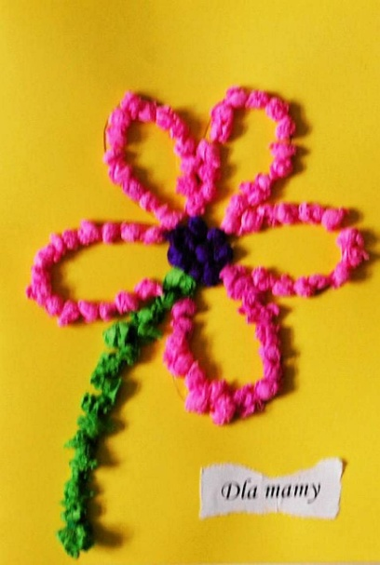

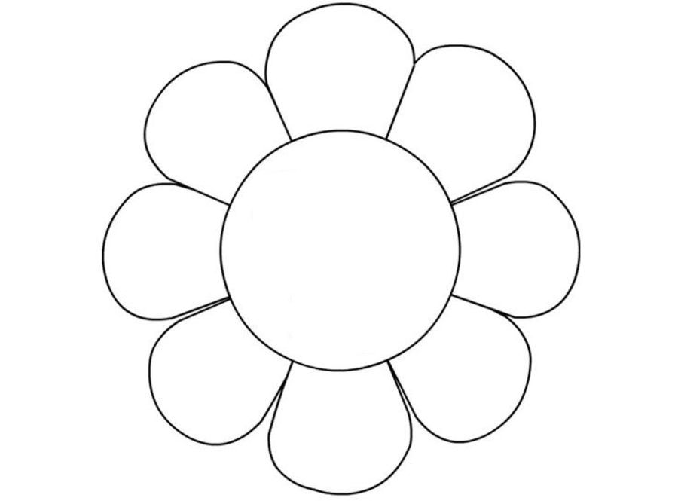

- Z kolorowymi sercami.

Potrzebujesz: kilka kolorów papieru, nożyczki, ołówek, klej.
Wykonanie: Kartkę zegnij na pół, tak aby się otwierała. Przygotuj sobie kilka kolorów serduszek. Poprzyklejaj na kartkę, dodaj życzenia lub wierszyk. Gotowe

- Kwiatki w doniczce.

Potrzebujesz: kolorowe kartki, nożyczki, klej.

Przygotowanie: Przygotuj sobie kwiatki z kolorowego papieru + łodygi z listkami do nich z zielonego papieru. Na drugiej kartce odrysuj sobie szablon doniczki i wytnij go. W środku swojej doniczki wklej kwiaty, które przygotowałeś wcześniej. Całą doniczkę możesz nakleić jeszcze na kolorową kartkę albo zostawić w taki sposób. Dodaj życzenia albo wierszyk z okazji Dnia Matki.
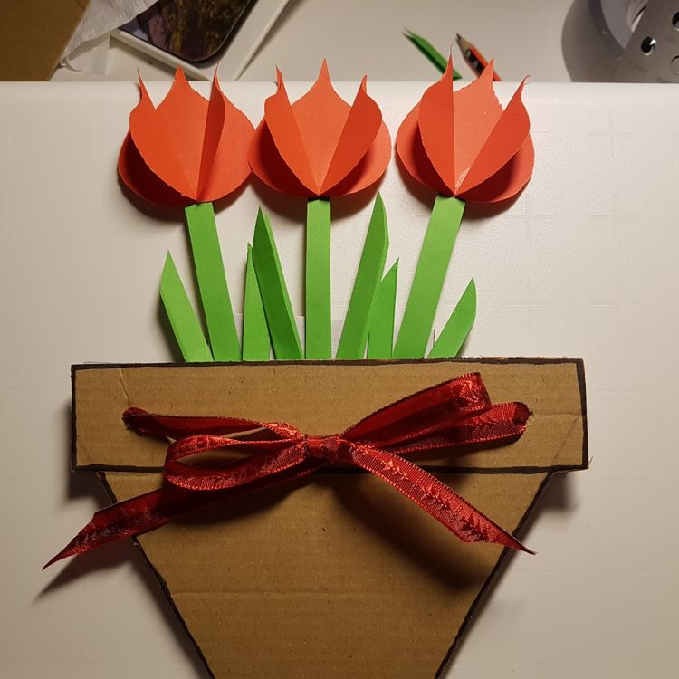

Szablon doniczki
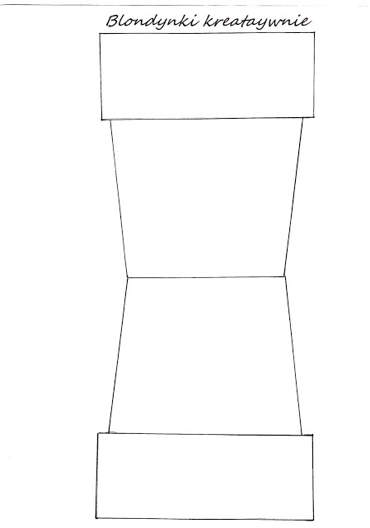

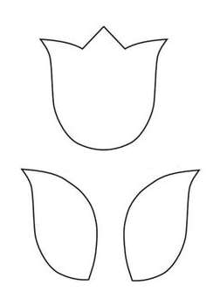

Życzenia i wierszyki do środka kartki.

*
Kto się o nas tak troszczy? Najczulej patrzy na nas?
Kto od złych przygód strzeże? Nasza kochana mama.
Uczyła pierwszych kroków, pierwszych słów nas uczyła.
Każdą łzę nam otarła. Mamusia nasza miła.
Jak ci się odwdzięczymy za wszystko, droga mamo?
Będziemy się starali kochać ciebie tak samo.
*
Za to, że zawsze jesteś przy mym boku,
Za to, że wskazujesz drogę mi w mroku,
Za to, że dni moje tęczą malujesz,
dziś Mamo z głębi serca Ci dziękuję.
*
Kochana Mamo,
kocham Cię tak mocno i zimą,
i latem, a zwłaszcza wiosną.
W ten piękny dzień składam Ci życzenia
oraz w dalszym życiu powodzenia.
*
Kochana Mamo - zacznę zwyczajnie,
że z Tobą w domu jest fajnie:
i w deszczu i w słotę, w smutku, w radości,
wspierasz i uczysz życia w miłości.
Dzisiaj za wszystko chcę Ci dziękować,
skromny bukiecik kwiatów darować.
*
Z okazji Twego święta, Mamo
życzę Ci zdrowia, sił i codziennej radości
wraz ze słowami największej wdzięczności.
Za wszystkie dla mnie trudy i starania
składam Ci dzisiaj podziękowania.

